会务安排

一、食宿安排
食宿统一安排，费用自理。
北京会议中心住宿标准：660元/天/标间，纪念大会及年会正餐费用共600元（参加11月26日-27日会前会议或活动的餐费，另见相关通知），以上费用由酒店统一收取。

二、北京会议中心路线示意图
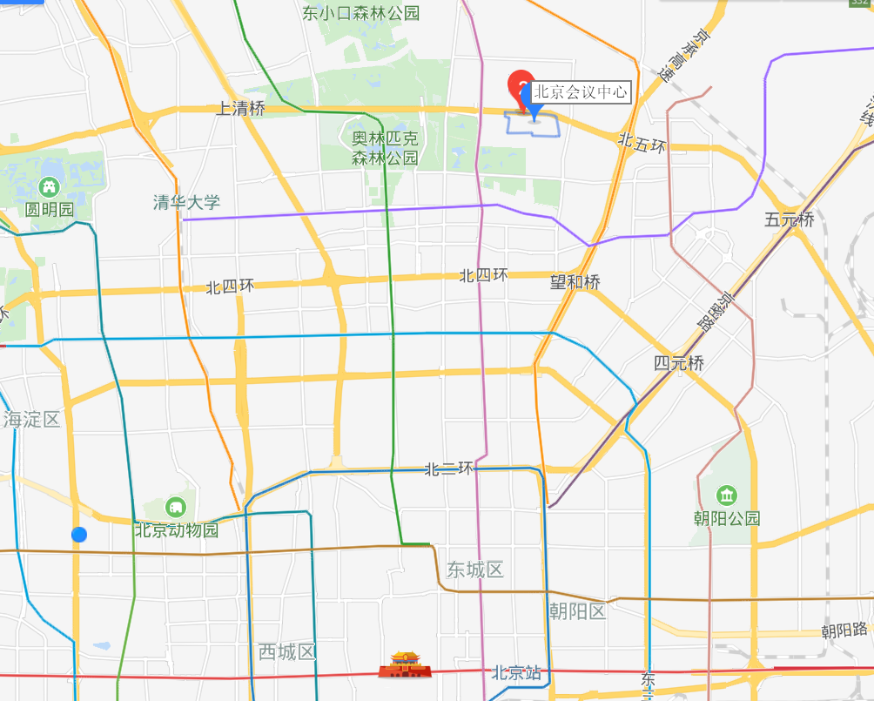
北京会议中心地点：北京朝阳区来广营西路88号，位于北五环南侧，距地铁五号线北苑路东约1.8公里。酒店咨询电话：（010）84901668。

三、周边酒店
以下酒店住宿信息仅供参考，请自行联络预订：
（一）锦江之星（朝阳区红军营村北苑小街8号3号楼），距主会场0.75公里，标间332元/间（无早），电话：（010）84913688；
（二）格林豪泰北京朝阳北苑北京会议中心快捷酒店（朝阳区北苑中街8号，近红军营东路），距主会场0.81公里，标间307元/间（无早），电话：(010)64528383。

